
Gemeenschappelijke preventiedienst
Veiligheidsinstructiekaart

VEILIGHEIDSINSTRUCTIEKAART A12
Kettingzaag met benzinemotor
Merk:
Type:
Serienummer:
Afdeling:
Lokaal / locatie:
Uitsluitend te gebruiken voor werkzaamheden die bepaald zijn in de gebruikershandleiding.
Deze veiligheidsinstructiekaart is opgemaakt voor werknemers + gelijkgestelden.
Toepasselijke pictogrammen
 |  |  |  |  |  |  | +16
Handleiding | Helm + volgelaat-scherm + veiligheidsbril |  |  | Veiligheids-  Schoen |  | Gehoor-bescherming | Toestel onder toezicht gebruiken vanaf 16 jaar |  | Geschikte snijbestendige handschoenen |  | Snijbestendige veiligheidskledij
Voorkomingsmaatregelen
Algemene  veiligheids-voorschriften |  | - Toestel uitsluitend te bedienen door 1 persoon met voldoende opleiding  - Toestel mag niet gebruikt worden onder de 16 jaar, leerlingen mogen het toestel enkel onder permanent toezicht gebruiken.  - Lees steeds aandachtig de handleiding van het toestel en volg de door de leverancier aanbevolen veiligheids- en onderhoudsrichtlijnen.  - Werk nooit alleen met een kettingzaag op een afgezonderde plek.  - Draag nauwsluitende snijbestendige kledij  - Geen kleding, sjaal, das, sieraden dragen die in het toestel kunnen worden getrokken.  - Bind lang haar op  - Voer nooit zaagbewerkingen uit boven je hoofd.  - Gebruik het toestel enkel voor de door de fabrikant voorgeschreven doeleinden.  - Houd het toestel met beide handen vast.  - Laat de kettingzaag nooit onbeheerd achter.  - Zorg voor een veilige en stabiele werkhouding  - Zaag altijd op volle kracht om het risico op terugslag te beperken.  - Neem geregeld rustpauzes.
Transport |  | - Laat de machine afkoelen vooraleer ze te transporteren.  - Bij transport het toestel steeds uitzetten  - In auto’s of andere voervoermiddelen: het toestel tegen omvallen, beschadiging en tegen het weglekken van benzine beveiligen.  - Voor transport, het toestel niet bijvullen met brandstof.  - Motorapparaat uitgebalanceerd bij de draagbeugel dragen, de uitlaatdemper weg van het lichaam, zaagblad naar achteren gericht.  - Hete machineonderdelen en het aandrijfhuis niet aanraken  - Kettingrem blokkeren en de kettingbeschermer aanbrengen ook bij het vervoer over korte afstanden.
Vóór het gebruik |  | - Controleer voor het gebruik:  - De toestand van de machine;  - goede werking kettingrem;  - staat van de voorste handbeschermer;  - of het zaagblad op een correcte wijze gemonteerd werd;  - de spanning van de kettingzaag;  - de werking van de gashendel (moet automatisch naar zijn rusttoestand terugkeren);  - de werking van de START-STOP schakelaar;  - de bougiestekker op correcte montage;  - de toestand van de handgrepen: moeten vet en olievrij zijn.
Het opstarten |  | - Minstens op 3m van de plek waar werd getankt – niet in een afgesloten ruimte.  - Alleen op een vlakke ondergrond, een stabiele en veilige houding aannemen, de machine stevig vasthouden.  - Voor het starten de kettingrem blokkeren.  - De motor niet starten terwijl de zaag in de zaagsnede zit.  - De motor nooit 'los uit de hand' starten.  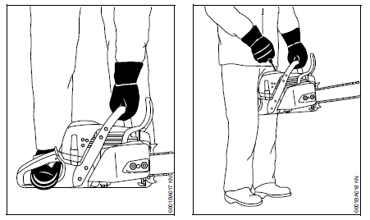
Tijdens het gebruik |  | - Bij dreigend gevaar, resp. in geval van nood de motorzaag direct uitschakelen.  - Het apparaat niet verder gebruiken indien na uitschakelen van de machine, de zaag blijft nalopen.  - Bewegende zaag nooit aanraken.  - Als de zaag blokkeert de machine onmiddellijk uitschakelen. De motorzaag niet in de regen achterlaten.  - Bij werkzaamheden die niet vanaf de grond kunnen worden uitgevoerd steeds een geschikt arbeidsmiddel gebruiken.  - Gebruik het toestel nooit bij vochtige omstandigheden.  - Het apparaat nooit onbeheerd achterlaten in alle omstandigheden.  - Gebruik het toestel bij voldoende licht en nooit buiten het gezichtsveld.  - Controleer regelmatig de toestand van de zaagketting en het smeren van de ketting.  - Werk nooit alleen.  - Voor het verwisselen van de zaagketting, de motorzaag uitschakelen en bougiekabel losmaken.  - Gevaar voor terugslag:  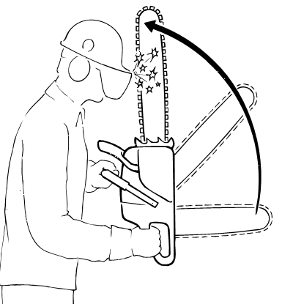  - Terugslag ontstaat bv. als de zaagbladneus per ongeluk in aanraking komt met hout of een ander vast voorwerp.  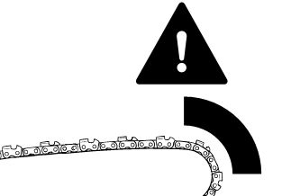  - Zaag alleen op maximale snelheid  - Zaag nooit met de zaagbladneus.  - Zaag nooit gelijktijdig meerdere takken  - Zorg voor een stabiele houding  - Niet boven schouderhoogte zagen  - Steeds voorzichtig inzetten  - Let op de stand van de stam en op krachten die de zaagsnede dicht kunnen drukken  - Naar voren trekken:  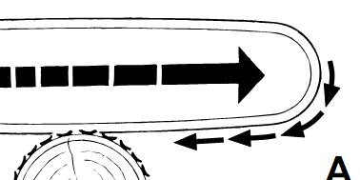  - Terugstoten:  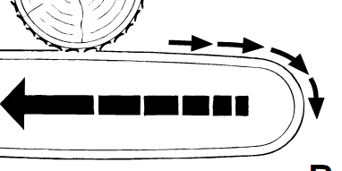
Na het gebruik |  | - Zet de machine uit, verwijder alle vuil en laat de machine bedrijfsklaar achter op de daartoe bestemde plaats die afgesloten is voor onbevoegden.  - Indien het toestel voor lange duur niet gebruikt zal worden:  - Leeg de benzinetank op een goed verluchte plaats  - Demonteer de het zaagblad en de zaagketting  - Sla het toestel op een droge en veilige plaats op.
Onderhoud en herstelling |  | - Draag beschermhandschoenen bij het vervangen van kettingzaag.  - Gebruik nooit benzine of licht ontvlambare producten om de behuizing te reinigen.  - Er mogen geen wijzigingen aan het toestel worden aangebracht.  - Herstellingen – en onderhoudswerkzaamheden mogen alleen worden uitgevoerd als de motor stilstaat en de bougiestekker werd losgetrokken en de combischakelaar/stopschakelaar in stand STOP, resp. 0 staat.  - Vervang de veiligheidsstickers als deze onleesbaar zijn geworden.  - De tankdop regelmatig op lekkage controleren.  - Houd een registratie van het uitgevoerde onderhoud bij.
Visum
Hiërarchische lijn  Handtekening: |  |  |  |  | Preventieadviseur-arbeidsarts  Handtekening: |  |  | Preventieadviseur  Handtekening:
Naam: |  |  |  |  | Naam: |  |  | Naam:

